Министерство науки и высшего образования Российской Федерации

Федеральное государственное автономное образовательное учреждение высшего образования

«Уральский федеральный университет имени первого Президента России Б.Н. Ельцина» (УрФУ)

Институт радиоэлектроники и информационных технологий – РтФ

Школа бакалавриата

ОТЧЕТ

По дисциплине «Алгоритмизация и программирование»

Лабораторная работа №1

Студент: Шакертов Р.М.

Группа: РИЗ-111105у

Преподаватель: Саблина Н.Г.

Екатеринбург

2022

Содержание

1 Задача № 1 3

1.1 Описание условия задач 3

1.2 Постановка задачи 3

1.3 Метод решения задачи 3

1.4 Схема алгоритма 4

1.5 Исходный код 5

1.6 Результаты работы программы 6

2 Задача № 2 6

2.1 Описание условия задач 6

2.2 Постановка задачи 6

2.3 Метод решения задачи 6

2.4 Схема алгоритма 8

2.5 Исходный код 9

2.6 Результаты работы программы 9

1 Задача №1

1.1 Описание условия задачи

Дано натуральное число n. Вычислить сумму. Готовую функцию для вычисления факториала не использовать.

$S=1+\frac{1}{1!}+\frac{1}{2!}+\frac{1}{3!}+…+\frac{1}{n!}$, (1)

1.2 Постановка задачи

Исходные данные – натуральное число n. Число n вводится пользователем с клавиатуры.

Выходные данные – действительное число sum. Sum выводится на дисплей монитора пользователя.

1.3 Метод решения задачи

Программа получает от пользователя натуральное число n, исходя из этого рассчитывает сумму по формуле:

$S=1+\frac{1}{1!}+\frac{1}{2!}+\frac{1}{3!}+…+\frac{1}{n!}$, (1)

В качестве решения используются два цикла. Один для вычисления факториала, а второй для вычисления суммы.

На выходе программа выводит значение переменной sum. Значение точности для sum равно 0.00001.

1.3 Схема алгоритма

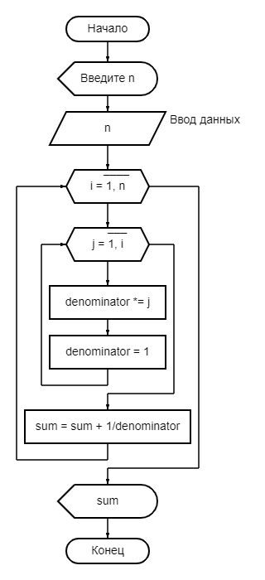

Рисунок 1 – Алгоритм программы по поиску суммы от факториала

1.4 Исходный код программы

#include <iostream>

**using** **namespace** std**;**

**int** main **()**

**{**

**int** n**;**

**float** sum **=** 1**,** denominator **=** 1**;**

cout **<<** "Введите порядковый номер факториала: "**;**

cin **>>** n**;**

**for(int** i **=** 0**;** i **<=** n**;** i**++)**

**{**

**for(**j **=** 1**;** j **<=** i**;** j**++)** denominator **\*=** j**;**

sum **=** sum **+** **(**1**/**denominator**);**

denominator **=** 1**;**

**}**

cout**.**precision**(**5**);**

cout **<<** fixed **<<** sum**;**

**}**

1.5 Результат работы программы

|  |  |  |
| --- | --- | --- |
| № п/п | n | sum |
| 1 | 1 | 2.00000 |
| 2 | 2 | 2.50000 |
| 3 | 3 | 2.66667 |
| 4 | 4 | 2.70834 |
| 5 | 5 | 2.71667 |

2 Задача №2

2.1 Описание условия задачи

Организовать алгоритм подсчета сумм C1 – положительных чисел и C2 – отрицательных чисел, вводимых с клавиатуры. Ввод чисел завершается, когда модуль суммы отрицательных чисел превысит сумму положительных в X раз.

2.2 Постановка задачи

Исходные данные – действительное число n и действительное число rat_user, вводимые с клавиатуры пользователем.

Выходные данные – действительное число rat. Число не выводится на экран пользователю и является условием прерывания ввода чисел пользователем.

2.3 Метод решения задачи

Программа получает сначала действительное число rat_user от пользователя, а затем действительное число n и проверяет положительным или отрицательным число n является. Если положительное, то суммирует с предыдущими положительными числами. Если отрицательное, то берет это число по модулю и суммирует с предыдущими отрицательными числами. Далее высчитывает отношение rat, которое является действительным числом, по формуле:

$rat= \frac{\sum{n}}{\sum{p}}$, (2)

где, n – отрицательное число, введенное пользователем;

p – положительное число введенное пользователем.

Условие, при котором программа завершает свою работу и прекращает ввод данных от пользователя:

$rat_user>rat,$ (3)

где rat_user – значение отношения, введенного пользователем.

2.4 Алгоритм программы

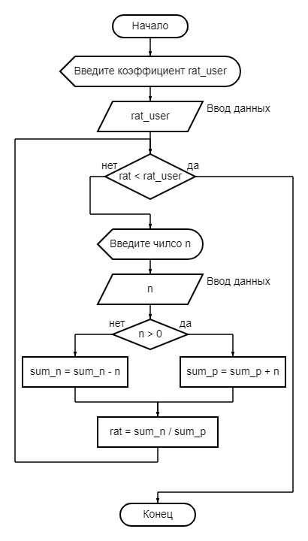

Рисунок 2 – Алгоритм программы задачи №2

2.5 Исходный код программы

#include <iostream>

**using** **namespace** std**;**

**int** main **()**

**{**

**float** sum_p **=** 0**,** sum_n **=** 0**,** n**;**

**float** rat_user**,** rat **=** 0**;**

cout **<<** "Введите коэффициент X: "**;**

cin **>>** rat_user**;**

**while(**rat **<** rat_user**)**

**{**

cout **<<** "Введите число отрицательное или положительное: "**;**

cin **>>** n**;**

**if(**n **>** 0**)**

**{**

sum_p **=** sum_p **+** n**;**

**}**

**else**

**{**

sum_n **=** sum_n **-** n**;**

**}**

rat **=** sum_n **/** sum_p**;**

**}**

**}**

2.6 Результат работы программы

|  |  |  |  |
| --- | --- | --- | --- |
| № п/п | n | rat | x |
| 1 | 2 | 0 | 4 |
| 2 | -2 | 1 | 4 |
| 3 | -2 | 2 | 4 |
| 4 | -3 | 2.5 | 4 |
| 5 | -5 | 7.5 | 4 |